**Configuração JMeter - Teste de Performance**

1. Criar o Grupo de usuários.

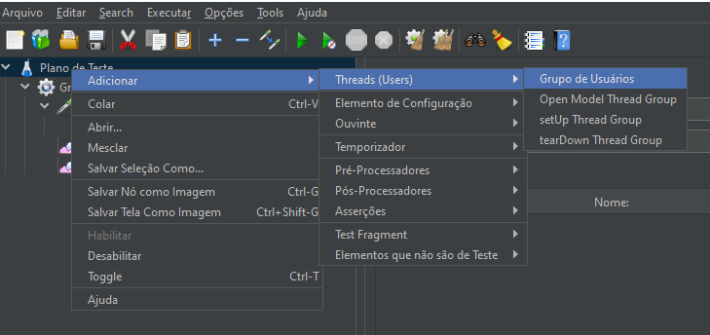

1. No grupo de usuários criado, adicionar o requisição HTTP

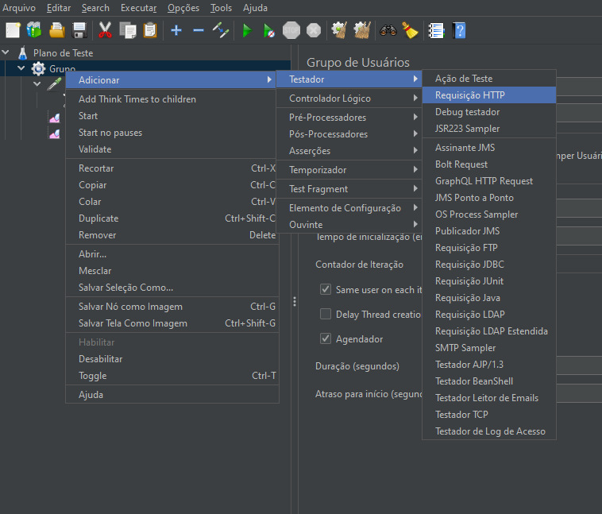

1. Configurar o requisição HTTP para realizar a requisição consulta de usuários conforme imagem abaixo

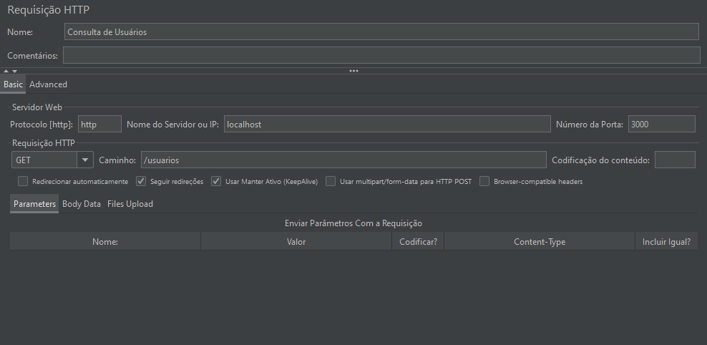

1. Adicionar o gerenciador de cabeçalhos HTTP.

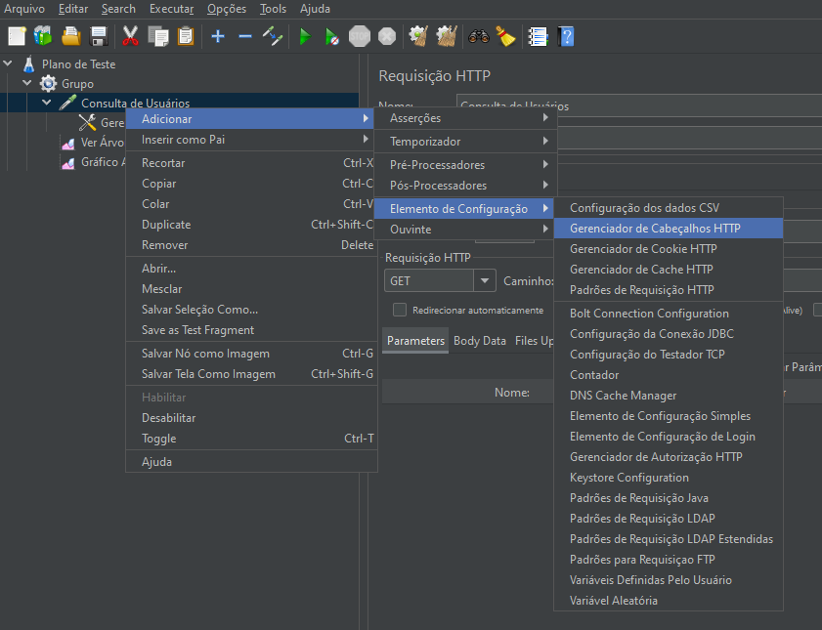

1. Configurar o gerenciador de cabeçalhos HTTP, conforme imagem abaixo.

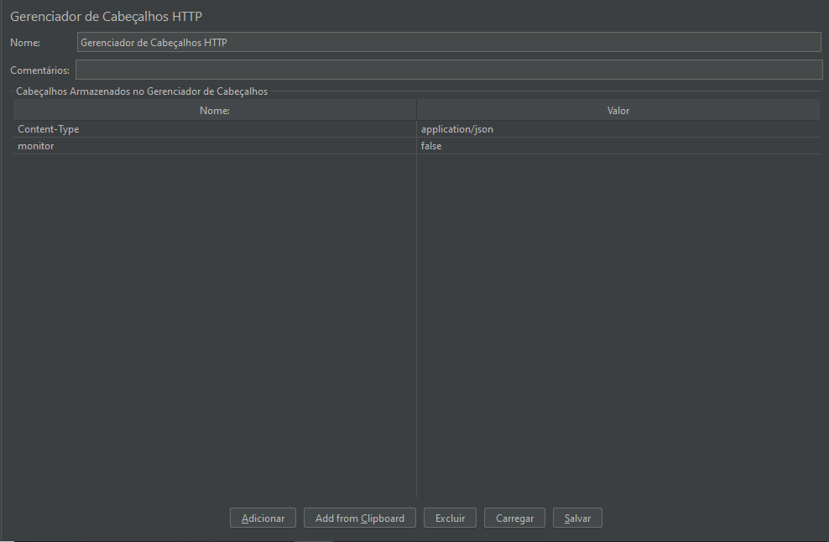

1. Adicionar o ver árvore de resultados e gráfico agregado.

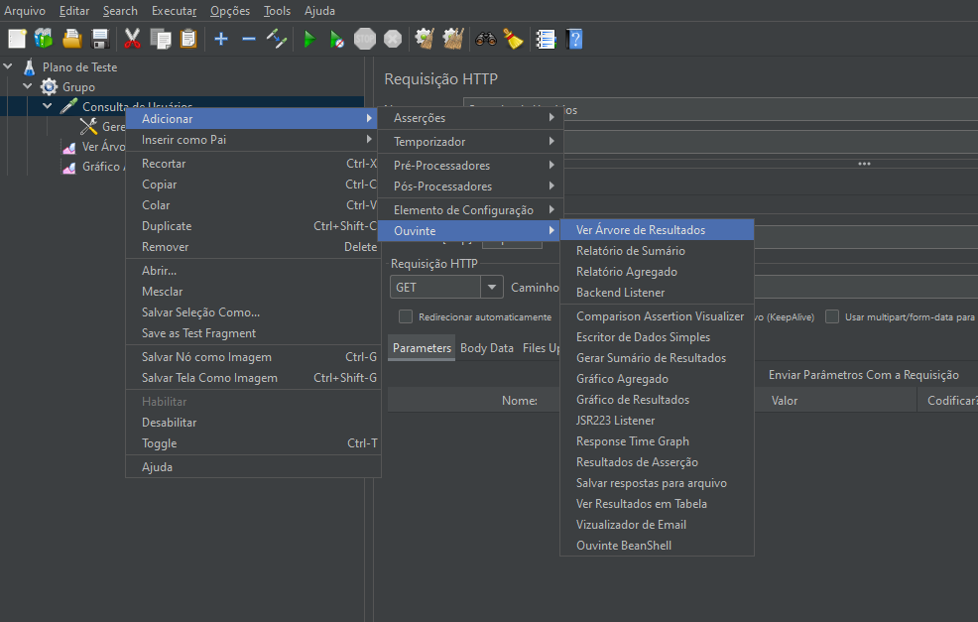

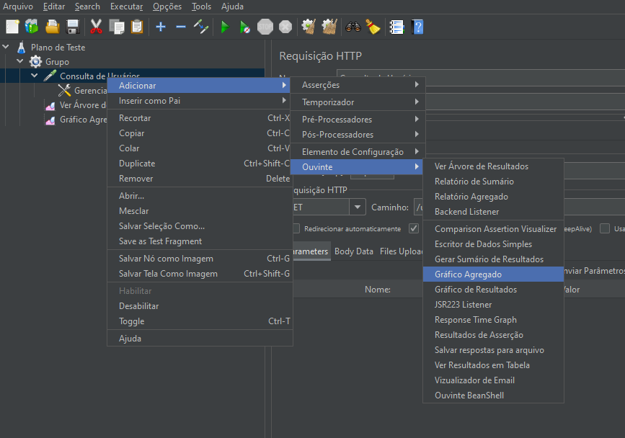

1. Configurar o teste para 5 usuários por 5 minutos no grupo de usuários, conforme abaixo.

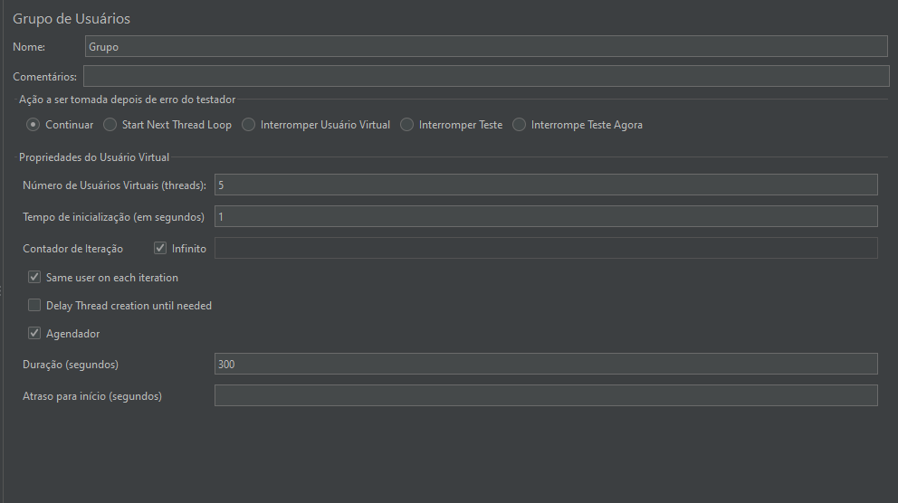

1. Como rodar, parar e limpar o resultado do teste.

Iniciar

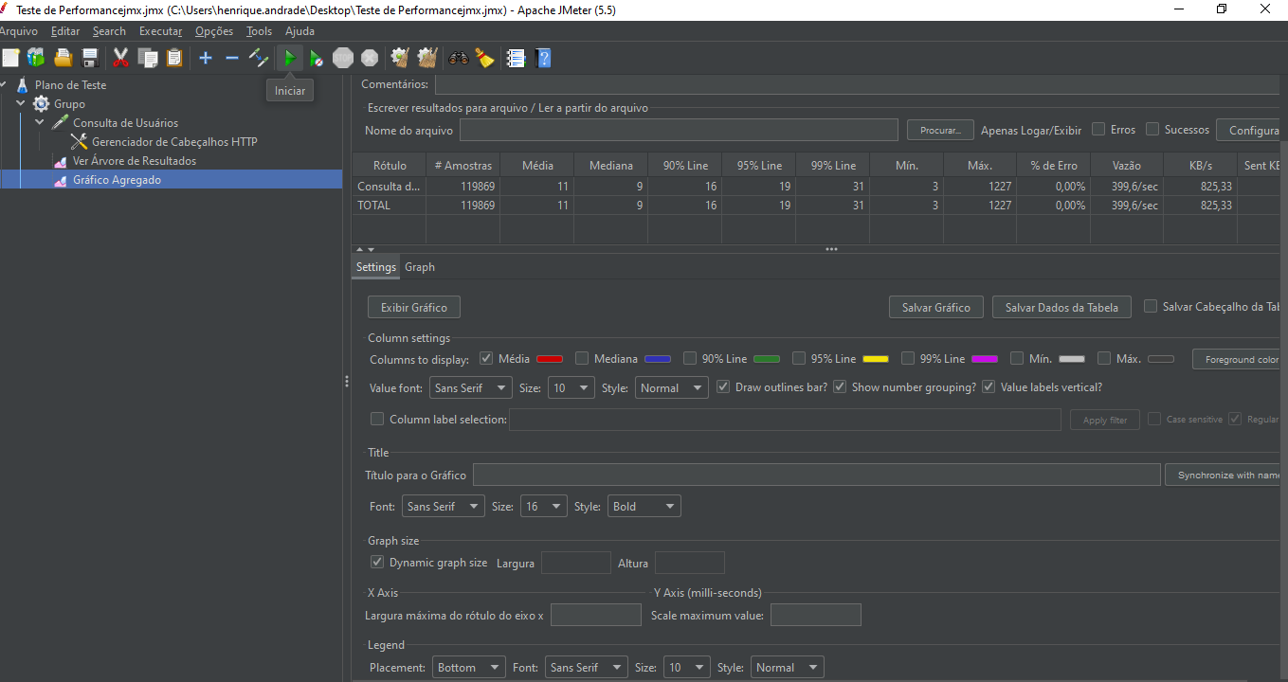

Parar

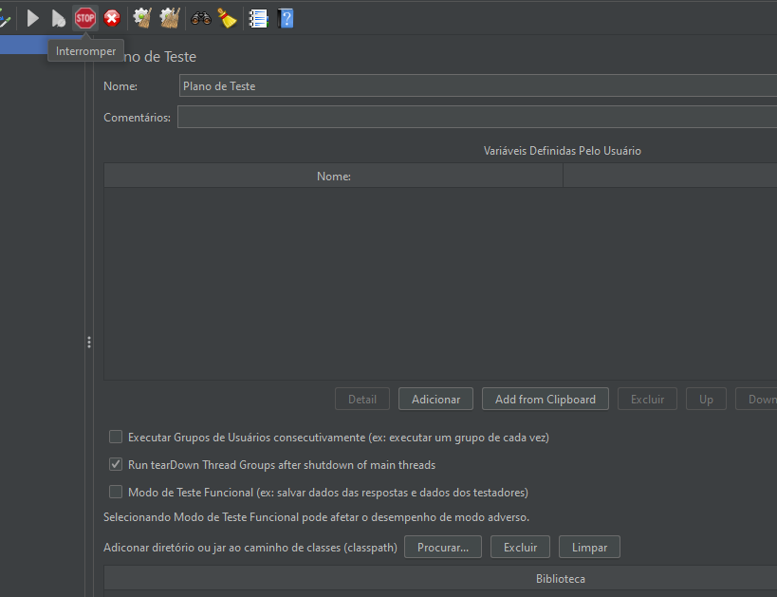

Limpar

